Project Harmony 222.

O projeto será sobre o controle de temperatura e umidade de instrumentos musicais.

1.1

Por que é importante neste ramo?

Todos os instrumentos dependem das vibrações para atingirem uma certa frequência e assim produzirem som. Um instrumento de madeira tanto quanto qualquer outro depende da vibração não só de suas cordas (para instrumento de cordas), como também a vibração do corpo do instrumento. Para estar sempre com uma sonorização ideal, também é preciso estar na temperatura correta e umidade. Quanto mais seca a medeira, mais ela vibra, além de evitar acúmulo de fungos e umedecer, o que ocasiona em quebrar o instrumento.

1.2 Dados sobre o problema:

Alguns instrumentos de madeira podem perder boa parte de seu tempo de vida útil, como no caso das guitarras, por serem instrumentos sólidos, certos fabricantes admitem armazenamento abaixo de 50%, mas recomendam que o índice de Umidade Relativa do Ar permaneça entre 30% a 50%.

Há fabricantes que aconselham por volta de 42% de umidade para uma temperatura de 24 °C.

A preocupação com a produção dos instrumentos em sua produção não é a toa. Temperaturas que variam de forma abrupta de forma não natural, tende a ter avarias em ambas situaçoes de extremidade. Tendo como verdade e base que a água é o maior moderador de temperatura fazendo com que a temperatura dos corpos se equilibrem ou que a do corpo em si entre em harmonia com o ambiente , quando um instrumento esta num ambiente humido e quente, a madeira expande já que o calor e a água na madeira fazem esse trabalho no calor. Da mesma forma um ambiente que de forma abrupta é forçado para ser seco ou por motivos desconhecidos gera um ambiente seco, a madeira se encolhe e gera fissuras na mesma, obviamente alterando a forma e consequentemente o som do instrumento, além de sua vida útil diminuir drasticamente.

Todos esses fatores são conhecidos pelos fabricantes, assim como tambem é conhecido pelos usuários em suas casas, porém sem ter conhecimento técnico da situação acabam sem saber o que fazer.

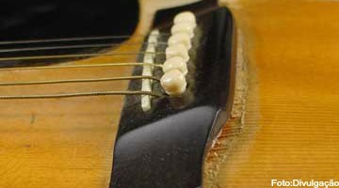

Já existe uma solução para o problema?

Sim, existem diversos tipos de medidores específicos para instrumentos. Atualmente já existem sensores de umidade com funcionalidades limitadas, por exemplo o Termo Higrômetro;

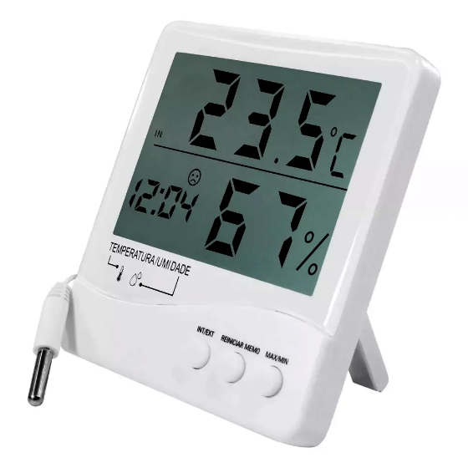

Este sensor é limitado ao que mostra em sua tela, a temperatura a umidade e o horário.

Como funcionará?

Será uma caixa que terá um controlador de umidade e de temperatura. A ideia é que este sensor seja conectado com algum tipo de alarme ou diretamente a um aplicativo, ao qual reportará as informações de ambiente para o usuário.

Qual o nosso diferencial?

O sensor além de fazer o controle de umidade e temperatura padrão, também possuirá um sistema que deixara o cliente sempre informado sobre o estado em que seu instrumento está sendo submetido. A partir disso o cliente sempre será avisado sobre quais o ambiente o qual o instrumento está armazenado estiver fora das condições ideias o cliente estará informado.

Tecnologias envolvidas:

Arduino, CSS, JavaScript, HTML, Git, Azure.